МИНОБРНАУКИ РОССИИ
ФЕДЕРАЛЬНОЕ ГОСУДАРСТВЕННОЕ БЮДЖЕТНОЕ ОБРАЗОВАТЕЛЬНОЕ УЧРЕЖДЕНИЕ ВЫСШЕГО ОБРАЗОВАНИЯ
«ВОРОНЕЖСКИЙ ГОСУДАРСТВЕННЫЙ УНИВЕРСИТЕТ»
(ФГБОУ ВО «ВГУ»)

Факультет прикладной математики, информатики и механики

Кафедра программного обеспечения и администрирования информационных систем

Тема курсовой работы

Курсовая работа
По дисциплине Машинное обучение
Направление 02.03.03 Математическое обеспечение и администрирование информационных систем
Профиль Проектирование и разработка информационных систем

Обучающийся | __________ |  | И.О. Фамилия
Проверил | __________ | д.т.н., проф. | И.Л. Каширина

Воронеж 2023
Содержание

ВВЕДЕНИЕ 3
1 Использованные методы машинного обучения 4
1.1 Метод логистической регрессии 4
1.2 Метод дерева решений 10
1.3 Метод случайного леса 14
2 Решение задачи предсказания взятия клиентом кредита 17
2.1 Постановка задачи 17
2.2 Проведение предобработки данных поставленной задачи 19
2.3 Обучение модели логистической регрессии 23
2.4 Обучение модели случайного леса 24
2.5 Обучение модели дерева решений 25
ЗАКЛЮЧЕНИЕ 27
СПИСОК ИСПОЛЬЗОВАННЫХ ИСТОЧНИКОВ 28

ВВЕДЕНИЕ

Технология машинного обучения на основе анализа данных берёт начало в 1950 году, когда начали разрабатывать первые программы для игры в шашки. За прошедшие десятилетий общий принцип не изменился. Зато благодаря взрывному росту вычислительных мощностей компьютеров многократно усложнились закономерности и прогнозы, создаваемые ими, и расширился круг проблем и задач, решаемых с использованием машинного обучения.
Благодаря машинному обучению компьютеры учатся распознавать на фотографиях и рисунках не только лица, но и пейзажи, предметы, текст и цифры. Функция проверки грамматики сейчас присутствует в любом текстовом редакторе и даже в телефонах. Причем учитывается не только написание слов, но и контекст, оттенки смысла и другие тонкие лингвистические аспекты.
Главной целью курсовой работы является реализация таких алгоритмов машинного обучения, как логистическая регрессия, случайный лес и дерево решений для решения задачи банковского маркетинга.
В рамках данной курсовой работы необходимо выполнить задачи:
- Применить метод логистической регрессии для поставленной задачи;
- Применить метод случайного леса для поставленной задачи;
- Применить метод дерева решений для поставленной задачи;
- Сравнить точность данных методов при решении задачи банковского маркетинга.

МЕТОДЫ МАШИННОГО ОБУЧЕНИЯ

Метод логистической регрессии

Логистическая регрессия – это способ определения зависимости между переменными. Для этого применяется логистическая функция (аккумулятивное логистическое распределение). Метод логистической регрессии востребован в следующих задачах:
- кредитный скоринг;
- замеры успешности проводимых рекламных кампаний;
- прогноз прибыли с продажи определённого товара;
- оценка вероятности землетрясения в конкретную дату.
Все регрессионные модели могут быть записаны в виде формулы 1:
$$y=F(x1​,x2​,…,xn​)$$ | (1)

В множественной линейной регрессии предполагается, что зависимая переменная является линейной функцией независимых переменных, т.е.:
$$y=a+b_{1}*​ x_{1}​+b_{2}*​ x_{2}+…+b_{n}*​ x_{n}​$$ | (2)

Данную функцию можно использовать для задачи оценки вероятности принадлежности входного вектора к определенному классу. Например, если рассматривается исход по займу, задается переменная y со значениями 1 и 0, где 1 означает, что соответствующий заемщик расплатился по кредиту, а 0, что имел место дефолт.
Однако, множественная регрессия игнорирует ограничения на диапазон значений для y, так как она не «знает», что переменная отклика бинарна по своей природе. Это неизбежно приведет к модели с предсказываемыми значениями большими 1 и меньшими 0.
Для решения проблемы нужно предсказать непрерывную переменную со значениями на отрезке [0,1] при любых значениях независимых переменных [2]. Это достигается применением следующего регрессионного уравнения (логит-преобразование) в выражении 3:
$$P=\frac{1}{1+e^{-y}}​$$ | (3)
где $P$ — вероятность того, что произойдет интересующее событие $e$ — основание натуральных логарифмов 2,71…; $y$ — стандартное уравнение регрессии.
Зависимость, связывающая вероятность события и величину $y$, показана на графике – рисунок 1.1.

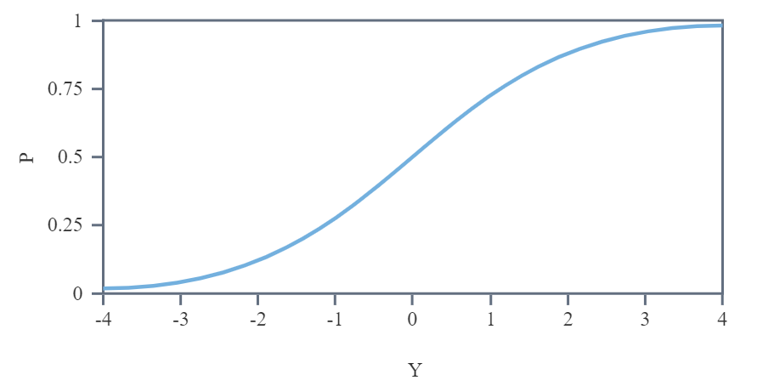
Рисунок 1.1 – Логистическая кривая
Существует несколько способов нахождения коэффициентов логистической регрессии [9]. Например, можно применять любые градиентные методы: метод сопряженных градиентов, методы переменной метрики и другие.
ROC-кривая (Receiver Operator Characteristic) — кривая, которая наиболее часто используется для представления результатов бинарной классификации в машинном обучении. Название пришло из систем обработки сигналов. Поскольку классов два, один из них называется классом с положительными исходами, второй — с отрицательными исходами. ROC-кривая показывает зависимость количества верно классифицированных примеров одного класса от количества неверно классифицированных примеров другого класса.
В терминологии ROC-анализа первые называются истинно положительным, вторые — ложно отрицательным множеством. При этом предполагается, что у классификатора имеется некоторый параметр, варьируя который, будет получаться то или иное разбиение на два класса. Этот параметр часто называют порогом, или точкой отсечения. В зависимости от него будут получаться различные величины ошибок I и II рода.
В логистической регрессии порог отсечения изменяется от 0 до 1 — это и есть расчетное значение уравнения регрессии. Для понимания сути ошибок I и II рода необходимо рассмотреть таблицу сопряженности 1.1 (confusion matrix), которая строится на основе результатов классификации моделью и фактической (объективной) принадлежностью примеров к классам.
Таблица 1.1 – Таблица сопряженности
 | $$y=1$$ | $$y=0$$
$$\hat{y}=1$$ | True Positive (TP) | False Positive (FP)
$$\hat{y}=0$$ | False Negative (FN) | True Negative (TN)

Здесь $\hat{y}$ – это ответ алгоритма на объекте, а $y$ – истинная метка класса на этом объекте. TP — верно классифицированные примеры одного класса (так называемые истинно положительные случаи), TN — верно классифицированные примеры второго класса (истинно отрицательные случаи), FN — положительные примеры, классифицированные как отрицательные (ошибка I рода), FP— отрицательные примеры, классифицированные как положительные (ошибка II рода) [14].
При анализе чаще оперируют не абсолютными показателями, а относительными — долями (rates), выраженными в процентах: доля истинно положительных примеров (True Positives Rate) и доля ложно положительных примеров (False Positives Rate). Они представлены в выражениях 9 и 10:
$$TPR=\frac{TP}{TP+FN}​⋅100\%$$ | (9)
$$FPR=\frac{FP}{TN+FP}​⋅100\%$$ | (10)

Логистическая регрессия также имеет чувствительность и специфичность модели. Ими определяется объективная ценность любого бинарного классификатора.
Чувствительность (Sensitivity) — это и есть доля истинно положительных случаев (выражение 11):
$$Se​=TPR=\frac{TP}{TP+FN}​⋅100\%$$ | (11)

Специфичность (Specificity) — доля истинно отрицательных случаев, которые были правильно идентифицированы моделью (выражение 12):
$$Sp​​=\frac{TN}{TN+FP}​⋅100\%$$ | (12)

Модель с высокой чувствительностью часто дает истинный результат при наличии положительного исхода (обнаруживает положительные примеры). Наоборот, модель с высокой специфичностью чаще дает истинный результат при наличии отрицательного исхода (обнаруживает отрицательные примеры).
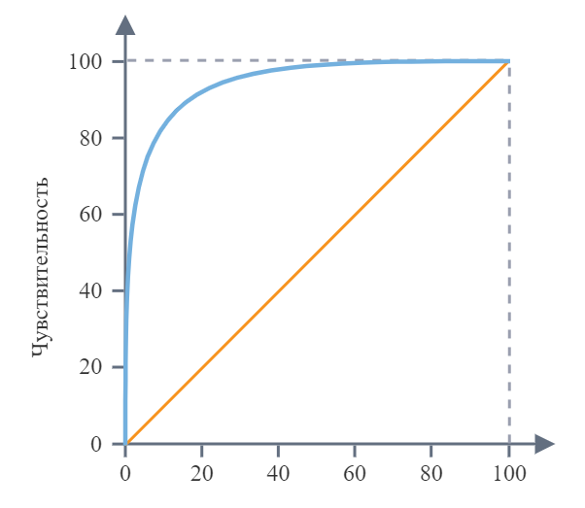
Рисунок 1.2 – ROC-кривая
ROC-кривая получается следующим образом (рисунок 1.2):
- Для каждого значения порога отсечения, которое меняется от 0 до 1 с шагом dx​ (например, 0,01) рассчитываются значения чувствительности Se и специфичности Sp. В качестве альтернативы порогом может являться каждое последующее значение примера в выборке.
- Строится график зависимости: по оси Y откладывается чувствительность Se, по оси X - $FPR=100-Sp$ — доля ложно положительных случаев.

Метод дерева решений
Дерево решений — это метод представления решающих правил в иерархической структуре, состоящей из элементов двух типов — узлов и листьев. В узлах находятся решающие правила и производится проверка соответствия примеров этому правилу по какому-либо атрибуту обучающего множества [12].
В простейшем случае, в результате проверки, множество примеров, попавших в узел, разбивается на два подмножества, в одно из которых попадают примеры, удовлетворяющие правилу, а в другое — не удовлетворяющие. Затем к каждому подмножеству вновь применяется правило, и процедура рекурсивно повторяется пока не будет достигнуто некоторое условие остановки алгоритма.
Пример дерева для принятия решения по страхованию клиента приведен на рисунке 1.4.
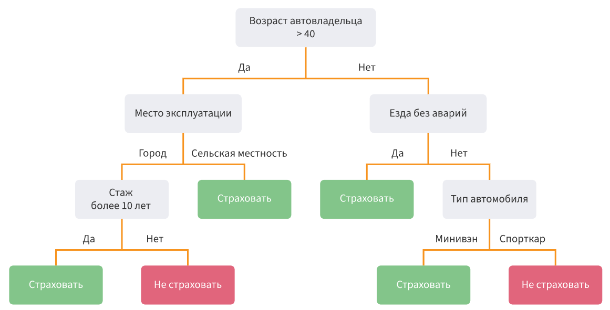
Рисунок 1.4 – Дерево решений процесса выдачи кредита

Основная сфера применения деревьев решений — поддержка процессов принятия управленческих решений, используемая в статистике, анализе данных и машинном обучении [5]. Задачами, решаемыми с помощью данного аппарата, являются:
- Классификация — отнесение объектов к одному из заранее известных классов. Целевая переменная должна иметь дискретные значения.
- Регрессия (численное предсказание) — предсказание числового значения независимой переменной для заданного входного вектора.
- Описание объектов — набор правил в дереве решений позволяет компактно описывать объекты. Поэтому вместо сложных структур, описывающих объекты, можно хранить деревья решений.
Процесс построения деревьев решений заключается в последовательном, рекурсивном разбиении обучающего множества на подмножества с применением решающих правил в узлах. Процесс разбиения продолжается до тех пор, пока все узлы в конце всех ветвей не будут объявлены листьями.
В настоящее время разработано значительное число алгоритмов обучения деревья решений. Но наибольшее распространение и популярность получили следующие:
- ID3 (Iterative Dichotomizer 3) — алгоритм позволяет работать только с дискретной целевой переменной, поэтому деревья решений, построенные с помощью данного алгоритма, являются классифицирующими.
- C4.5 — усовершенствованная версия алгоритма ID3, в которую добавлена возможность работы с пропущенными значениями атрибутов.
- CART (Classification and Regression Tree) — алгоритм обучения деревьев решений, позволяющий использовать как дискретную, так и непрерывную целевую переменную, то есть решать, как задачи классификации, так и регрессии.
В ходе построения дерева решений нужно решить несколько основных проблем, с каждой из которых связан соответствующий шаг процесса обучения:
- Выбор атрибута, по которому будет производиться разбиение в данном узле (атрибута разбиения).
- Выбор критерия остановки обучения.
- Выбор метода отсечения ветвей (упрощения).
- Оценка точности построенного дерева.
При формировании правила для разбиения в очередном узле дерева необходимо выбрать атрибут (признак), по которому это будет сделано. Выбранный атрибут должен разбить множество наблюдений в узле так, чтобы результирующие подмножества содержали примеры с одинаковыми метками класса, или были максимально приближены к этому, т.е. количество объектов из других классов («примесей») в каждом из этих множеств было как можно меньше [6]. Наиболее популярными процедура для данного процесса являются:
- Теоретико-информационный критерий
Как следует из названия, критерий основан на понятиях теории информации, а именно — информационной энтропии (выражение 13).
$$H=\sum_{i=1}^{n}{\frac{N}{Ni}}​​​log(\frac{N}{Ni}​​)$$ | (13)
где n — число классов в исходном подмножестве, Ni​ — число примеров i-го класса, N — общее число примеров в подмножестве.
Таким образом, энтропия может рассматриваться как мера неоднородности подмножества по представленным в нём классам. Когда классы представлены в равных долях и неопределённость классификации наибольшая, энтропия также максимальна.
На практике, однако, говорят не об энтропии, а о величине, обратной ей, которая называется информацией. Тогда лучшим атрибутом разбиения будет тот, который обеспечит максимальный прирост информации результирующего узла относительно исходного (выражение 14):
$$Gain(A)=Info(S)-Info(SA​),$$ | (14)

где Info(S) — информация, связанная с подмножеством S до разбиения, Info(SA​) — информация, связанная с подмножеством, полученными при разбиении по атрибуту A.
Таким образом, задача выбора атрибута разбиения в узле заключается в максимизации величины $Gain(A)$, называемой приростом информации (от англ. gain — прирост, увеличение). Поэтому сам теоретико-информационный подход известен как критерий прироста информации. Он впервые был применён в алгоритме ID3, а затем в C4.5 и других алгоритмах.
- Статистический подход
В основе статистического подхода лежит использование индекса Джини. Статистический смысл данного показателя в том, что он показывает — насколько часто случайно выбранный пример обучающего множества будет распознан неправильно, при условии, что целевые значения в этом множестве были взяты из определённого статистического распределения.
Таким образом индекс Джини фактически показывает расстояние между двумя распределениями — распределением целевых значений, и распределением предсказаний модели. Чем меньше данное расстояние, тем лучше работает модель. Индекс Джини может быть рассчитан по формуле 15:
$$Gini\left(Q\right)=1-\sum_{i=1}^{n}{p_{i}^{2}},$$ | (14)

где Q — результирующее множество, n — число классов в нём, pi​ — вероятность i-го класса (выраженная как относительная частота примеров соответствующего класса).

Метод случайного леса

RF (random forest с англ. случайный лес) — это множество решающих деревьев. В задаче регрессии их ответы усредняются, в задаче классификации принимается решение голосованием по большинству [3]. Все деревья строятся независимо по следующей схеме:
- Генерируется случайная подвыборку с повторением размером N из обучающей выборки. (Таким образом, некоторые примеры попадут в неё несколько раз, а в среднем $N{(1 -\frac{1}{N})}^{N}$ , т.е. примерно $N/e$ примеров не войдут в неё вообще).
- Строится дерево, классифицирующее примеры данной подвыборки, причём в ходе создания очередного узла дерева будет выбираться признак, на основе которого производится разбиение, не из всех M признаков, а лишь из m случайно выбранных. Дерево строится до полного исчерпания подвыборки и не подвергается процедуре отсечения.
- Классификация объектов проводится путём голосования: каждое дерево комитета относит классифицируемый объект к одному из классов, и побеждает класс, за который проголосовало наибольшее число деревьев.
- Оптимальное число деревьев (n_estimators) подбирается таким образом, чтобы минимизировать ошибку классификатора на валидационной выборке [4].
Такая схема построения соответствует главному принципу ансамблирования (построению алгоритма машинного обучения на базе нескольких, в данном случае решающих деревьев): базовые алгоритмы должны быть хорошими и разнообразными (поэтому каждое дерево строится на своей обучающей выборке и при выборе расщеплений есть элемент случайности).
В библиотеке scikit-learn есть такая реализация с помощью класса:
class sklearn.ensemble.RandomForestClassifier(n_estimators=10, criterion='gini', max_depth=None, min_samples_split=2, min_samples_leaf=1, min_weight_fraction_leaf=0.0,max_features='auto', max_leaf_nodes=None, min_impurity_split=1e-07, bootstrap=True, oob_score=False, n_jobs=1, random_state=None, verbose=0, warm_start=False, class_weight=None)
Основные параметры данного класса:
- n_estimators – число деревьев
Чем больше деревьев, тем лучше качество, но время настройки и работы RF также пропорционально увеличиваются [7]. Часто при увеличении n_estimators качество на обучающей выборке повышается.
- max_features – число признаков для выбора расщепления.
График качества на тесте от значения этого параметра унимодальный, на обучении он строго возрастает. При увеличении max_features увеличивается время построения леса, а деревья становятся «более однообразными». По умолчанию он равен sqrt(n) в задачах классификации и n/3 в задачах регрессии [7].
- min_samples_split – минимальное число объектов, при котором выполняется расщепление.
- min_samples_leaf – ограничение на число объектов в листьях .
Параметры min_samples_leaf и min_samples_split, как правило, не очень важные, часто по умолчанию оставляют параметр (2).
- max_depth – м аксимальная глубина деревьев.
Чем меньше глубина, тем быстрее строится и работает RF. При увеличении глубины резко возрастает качество на обучении, но и на контроле оно, как правило, увеличивается.
- criterion – критерий расщепления.
Функция для измерения качества разделения. Поддерживаемые критерии: «gini» для примеси Джини и «entropy» для получения информации.

Решение задачи предсказания взятия клиентом кредита

Постановка задачи
Для реализации моделей машинного обучения на сайте UCI Machine Learning Repository (репозиторий машинного обучения) [11] был взят набор данных Bank Marketing Data Set (Набор Маркетинговых Данных Банка) [10].
Эти данные связаны с прямыми маркетинговыми кампаниями португальского банковского учреждения. Маркетинговые кампании основывались на телефонных звонках. Часто требовалось более одного контакта с одним и тем же клиентом, для того, чтобы получить доступ, если продукт (банковский срочный депозит) будет (или не будет) подписан.
Существует два набора данных:
1) bank-full.csv со всеми примерами, упорядоченными по дате (с мая 2008 года по ноябрь 2010 года).
2) bank.csv с 10% примеров (4521), случайно выбранных из банка-полный.csv.
Самый маленький набор данных предоставляется для тестирования более сложных в вычислительном отношении алгоритмов машинного обучения (например, SVM).
Цель классификации-предсказать, подпишет ли клиент срочный депозит (переменная y).
Данные набор данных имеет следующую атрибутивную информацию:
- Входные переменные:
Данные клиента банка:
- age (возраст) – numeric (числовой);
- job (тип работы) – categorical (категориальный): "admin.", "unknown", "unemployed", "management", "housemaid", "entrepreneur", "student", "blue-collar", "self-employed", "retired", "technician", "services";
- marital (семейной положение) - categorical (категориальный): "married", "divorced", "single";
- education (образование) – categorical (категориальный): "unknown", "secondary", "primary", "tertiary";
- default (есть ли кредит в дефолте?) - binary (двоичный код): "yes", "no";
- balance (среднегодовой баланс, в евро) - numeric (числовой);
- housing (есть ли жилищный кредит?) - binary (двоичный код): "yes", "no";
- loan (есть ли личный кредит?) - binary (двоичный код): "yes", "no";
Данные, связанные с последним контактом текущей кампании:
- contact (тип контактной связи) - categorical (категориальный): "unknown","telephone","cellular");
- day (последний контактный день месяца) - numeric (числовой);
- month (последний контактный месяц года) - categorical (категориальный): "jan", "feb", "mar", ..., "nov", "dec";
- duration (длительность последнего контакта, в секундах) - numeric (числовой);
Прочие атрибуты:
- campaign (количество контактов, выполненных в ходе данной кампании и для данного клиента) - numeric (числовой);
- pdays (количество дней, прошедших после последнего контакта с клиентом из предыдущей кампании) - numeric (числовой);
- previous (количество контактов, выполненных до начала данной кампании и для данного клиента) - numeric (числовой);
- poutcome (итоги предыдущей маркетинговой кампании) - categorical (категориальный): "unknown", "other", "failure", "success".
- Выходная переменная (желаемая цель):
- y (подписался ли клиент на срочный депозит?) - binary (двоичный код): "yes", "no".

Проведения предобработки данных поставленной задачи
Для начала необходимо загрузить данные из файла bank-full.cvs. Для это используется следующая команда:
X = pd.read_csv("bank-full.csv")
Для загрузки используется библиотека, которая была загружена в начале:
import pandas as pd
Для просмотра первых 5 записей загруженных данных (рисунок 2.1), необходимо использовать команду:
X.head()
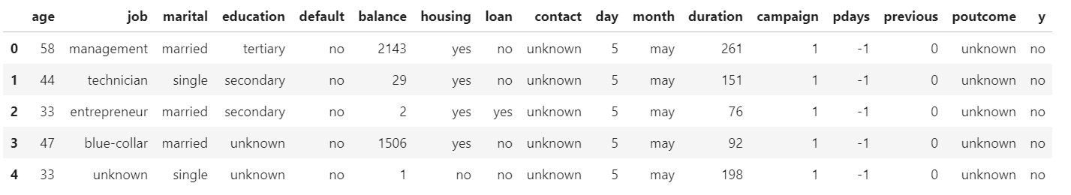
Рисунок 2.1 – Загруженные данные
Далее необходимо проверить наличие пустых значений в наборе данных для каждого признака с помощью библиотеки seaborn:
import seaborn as sns
X.isnull().sum()
sns.heatmap(X.isnull(), cbar = False).set_title("Пропущенные значения")
Как видно на рисунке 2.2 набор данных не имеет пропущенных значений.
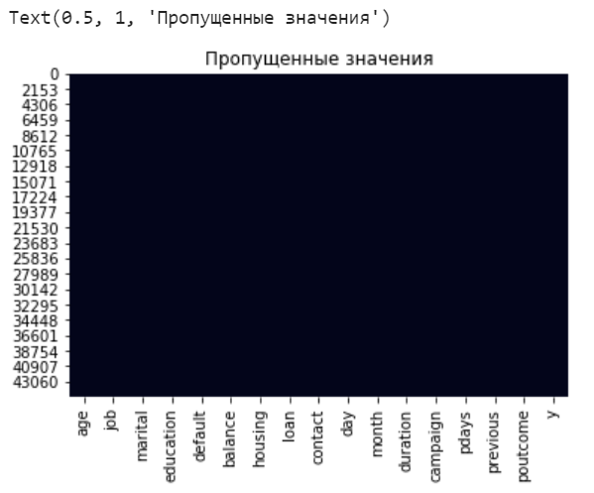
Рисунок 2.2 – Пропущенные значения набора данных
Для того, чтобы проверить число строк и столбцов в наборе данных, используется команда:
X.shape
В результате было получено 45211 строк и 17 столбцов.
Далее необходимо посмотреть, как распределены значения в зависимом столбце (рисунок 2.3), т.е. подписался ли клиент на срочный депозит или нет:
X['y'].value_counts(dropna=False)
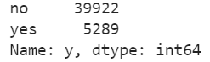
Рисунок 2.3 – Распределение значений в зависимом столбце
Далее необходимо посмотреть с какой точностью будет работать модель, если будет предсказывать всем клиентам, что они не подпишут срочный депозит. Для этого нужно разделить количество отрицательных значений в зависимом признаке на количество всех записей в наборе данных (d=39922/45211). В результате было получено значение 0.8830151954170445. Так как выборка несбалансированная, построенная модель будет считаться хорошей, только если ее точность превзойдет это значение.
С помощью команды X.info() необходимо проверить типы каждого признака (рисунок 2.4). Как видно такие признаки, как: age (возраст), balance (средний годовой баланс, в евро), duration (длительность последнего контакта, в секундах), campaign (количество контактов, выполненных в ходе данной кампании и для данного клиента), pdays (количество дней, прошедших после последнего контакта с клиентом из предыдущей кампании), previous (количество контактов, выполненных до начала данной кампании и для данного клиента), - содержат числовые значение, которые хорошо сочетаются с алгоритмами машинного обучения, в отличие других признаков с текстовыми данными, поэтому их нужно преобразовать.
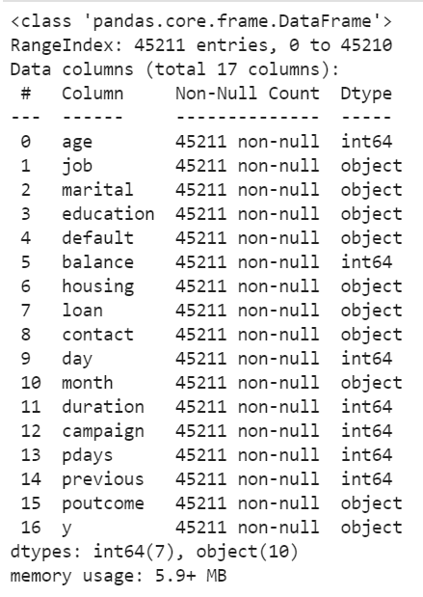
Рисунок 2.4 - Информация о наборе данных
Поля дефолт (есть ли кредит в дефолте?), жилье (есть ли жилищный кредит?), кредит (есть ли личный кредит?) можно закодировать обычным способом (0 и 1):
X['y'] = pd.factorize(X['y'])[0]
X['default'] = pd.factorize(X['default'])[0]
X['housing'] = pd.factorize(X['housing'])[0]
X['loan'] = pd.factorize(X['loan'])[0]
Объектные (текстовые) переменные: профессия клиента, семейное положение, образование, тип контактной связи, итоги предыдущей маркетинговой кампании, - необходимо перевести в числовой формат с помощью one-hot кодирования:
X = pd.concat([X, pd.get_dummies(X['job'], prefix="job")], axis=1)
X = pd.concat([X, pd.get_dummies(X['marital'], prefix="marital")], axis=1)
X = pd.concat([X, pd.get_dummies(X['education'], prefix="education")], axis=1)
X = pd.concat([X, pd.get_dummies(X['contact'], prefix="contact")], axis=1)
X = pd.concat([X, pd.get_dummies(X['poutcome'], prefix="poutcome")], axis=1)
В результате каждый признак перекодируется в несколько новых бинарных признаков. Поэтому старые нечисловые столбцы нужно удалить:
X.drop(['job', 'marital', 'education', 'contact','poutcome'], axis=1, inplace=True)
После выполнены действий нужно убедиться в отсутствии нечисловых признаков (рисунок 2.5).

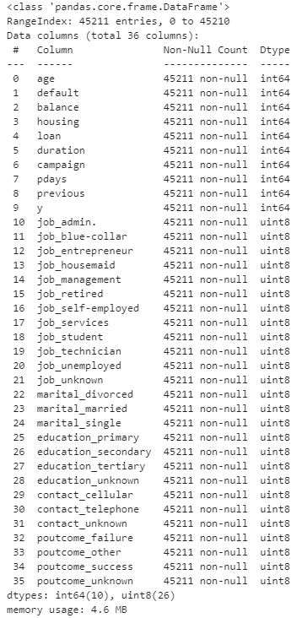
Рисунок 2.5 – Состав набора данных после перекодировки

Обучение модели логистической регрессии
После того, как набор данных был преобразован, необходимо приступить к обучению. Для начала нужно задать входы и выходы модели:
y = X['y']
X = X.drop(('y'), axis=1)
Далее нужно сформировать из набора данных тестовую и обучающие выборки с помощью библиотеки sklearn.model_selection:
from sklearn.model_selection import train_test_split
X_train, X_test, y_train, y_test = train_test_split(X, y, test_size=0.2, random_state=20)
Для обучения логистической регрессии необходимо использовать библиотеку sklearn.linear_model:
from sklearn.linear_model import LogisticRegression
clf = LogisticRegression()
clf.fit(X_train, y_train);
Далее необходимо посчитать точность (долю правильных ответов) на тестовой выборке:
scoreLogicRegres = clf.score(X_test, y_test)
Точность логистической регрессии равна 0.8997014265177485, что выше, чем baseline 0.8830151954170445.
А также вычислить метрику точности ROC-AUC с помощью библиотеки sklearn.metrics:
y_pred = clf.predict_proba(X_test)[:, 1]
from sklearn.metrics import roc_auc_score
roc_auc_scoreLogicRegres = roc_auc_score(y_test, y_pred)
Метрика точности ROC-AUC логистической регрессии равно 0.8799909744748209.

Обучение модели случайного леса
Для построения модели случайного леса также сначала задаются входы и выходы и формируются тестовая и обучающая выборки.
Чтобы обучить модель случайного леса используется библиотека sklearn.ensemble:
from sklearn.ensemble import RandomForestClassifier
rfc = RandomForestClassifier(n_estimators = 10, max_depth=5, random_state=21)
rfc.fit(X_train, y_train)
Затем высчитывается точность модели и метрика точности ROC-AUC:
scoreRandomForest = rfc.score (X_test, y_test)
from sklearn.metrics import roc_auc_score
roc_auc_scoreRandomForest = roc_auc_score(y_test, y_pred)
Точность случаного леса равна 0.8984850160345018, что ниже, чем у логистической регрессии.
Метрика точности ROC-AUC случайного леса равно 0.8756026174500813.

Обучение модели дерева решений

Для построения модели дерева решений также сначала задаются входы и выходы и формируются тестовая и обучающая выборки.
Чтобы обучить модель случайного леса используется библиотека sklearn.tree:
from sklearn.tree import DecisionTreeClassifier, plot_tree
clf = DecisionTreeClassifier(max_depth=3)
clf = clf.fit(X_train, y_train)
После обучения модели можно построить дерево решений (рисунок 2.6) с помощью библиотека pyplot:
plt.figure(figsize=((20,13)))
plot_tree(clf,
filled=True,
feature_names=list(X_train.columns),
class_names=list(X_train.columns),
rounded=True)
plt.show()

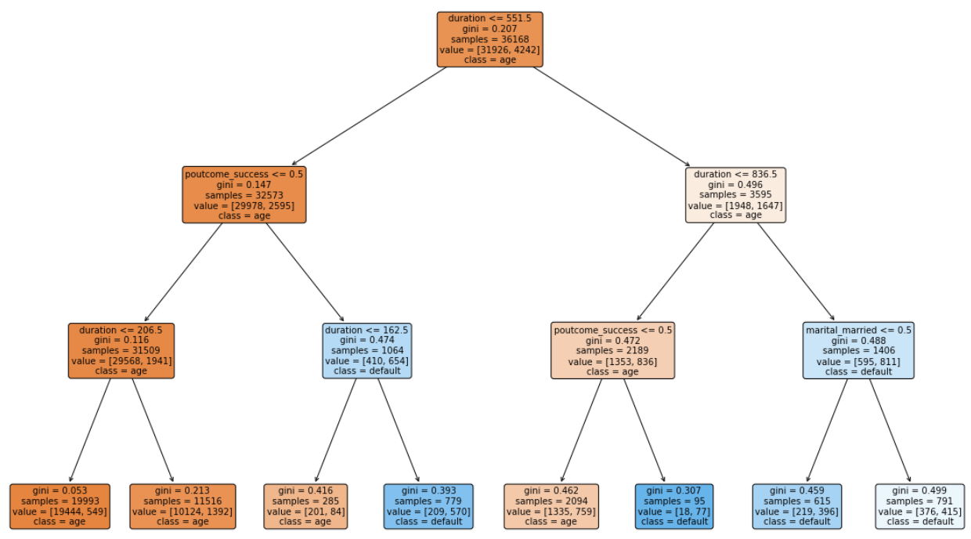
Рисунок 2.6 – Дерево решений

Затем высчитывается точность модели и метрика точности ROC-AUC:
scoreTree = clf.score (X_test, y_test)
from sklearn.metrics import roc_auc_score
roc_auc_scoreTree = roc_auc_score(y_test, y_pred)
Точность дерева решений равна 0.9052305650779608, что является самым высоким значением из трех рассмотренных моделей.
Метрика точности ROC-AUC дерева решений равно 0.8756026174500813.
На рисунке 2.7 представлены результаты обучения логистической регрессии, случайного леса и дерева решений. Как видно из полученных данных, для данной выборки лучше работает дерево решений.

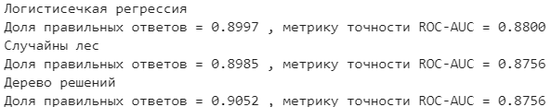
Рисунок 2.7 – Результаты обучения

ЗАКЛЮЧЕНИЕ

В рамках данного курсового проекта была выполнена главная цель: реализованы такие алгоритмы и методы машинного обучения, как логистическая регрессия, случайный лес и дерево решений.
А также были выполнены следующие задачи:
- Применен метод логистической регрессии для поставленной задачи;
- Применен метод случайного леса для поставленной задачи;
- Применен метод дерева решений для поставленной задачи;
- Осуществлено сравнение точности данных методов при решении задачи банковского маркетинга.
Таким образом, после реализации разных моделей машинного обучения был сделан вывод, что в задаче банковского маркетинга лучше себя показал метод построения дерева решений.

СПИСОК ИСПОЛЬЗОВАННЫХ ИСТОЧНИКОВ

- Васильев Н. П., Егоров А. А. Опыт расчета параметров логистической регрессии методом Ньютона–Рафсона для оценки зимостойкости растений //Математическая биология и биоинформатика. – 2011. – Т. 6. – №. 2. – С. 190-199.
- Григорьев С. Г., Лобзин Ю. В., Скрипченко Н. В. Роль и место логистической регрессии и ROC-анализа в решении медицинских диагностических задач //Журнал инфектологии. – 2016. – Т. 8. – №. 4. – С. 36-45.
- Ивкина М. С. Решение задачи классификации на основе случайного леса //Редколлегия сборника. – 2018. – С. 79.
- Картиев С. Б., Курейчик В. М. Алгоритм классификации, основанный на принципах случайного леса, для решения задачи прогнозирования //Программные продукты и системы. – 2016. – №. 2 (114).
- Михеев М. Ю. и др. Применение «дерева решений» для анализа состояния сложных систем //Труды Международного симпозиума «Надежность и качество». – 2012. – Т. 2.
- Некрасов М. В. Применение метода" дерево решений" при принятии инвестиционных решений //Экономика и управление в XXI веке: тенденции развития. – 2013. – №. 10. – С. 171-175.
- Рахматова А. Ю. и др. Точность методов Случайный лес и Многослойный персептрон в задаче прогнозирования исходов детских ишемических инсультов //Уральский медицинский журнал. – 2017. – №. 10. – С. 58-62.
- Снегова Е. Г. Применение метода логистической регрессии для прогнозирования вероятности дефолта при экспресс-кредитовании //Национальные интересы: приоритеты и безопасность. – 2013. – №. 5.
- Сорокин А. С. Построение скоринговых карт с использованием модели логистической регрессии //Интернет-журнал науковедение. – 2014. – №. 2 (21).
- Bank Marketing Data Set [Электронный ресурс] // Репизиторий набора данных: свободный репозиторий. URL: https://archive.ics.uci.edu/ml/datasets/Bank+Marketing. Дата обращения: 19.06.2020.
- UC Irvine Machine Learning Repository [Электронный ресурс] // Репизиторий набора данных: свободный репозиторий. URL: https://archive.ics.uci.edu/ml/index.php. Дата обращения: 19.06.2020.
- Деревья решений: общие принципы [Электронный ресурс] // Аналитическая платформа Loginom: свободная. URL: https://loginom.ru/blog/decision-tree-p1. Дата обращения: 19.06.2020.
- Как легко понять логистическую регрессию [Электронный ресурс] // Habr: свободный. URL: https://habr.com/ru/company/io/blog/265007/. Дата обращения: 19.06.2020.
- Логистическая регрессия и ROC-анализ — математический аппарат [Электронный ресурс] // Аналитическая платформа Loginom: свободная. URL: https://loginom.ru/blog/logistic-regression-roc-auc. Дата обращения: 19.06.2020.

